关于数值图像DFT的深入理解

我们要来理解傅立叶变换，首先从最简单的一维连续傅立叶变换说起，这里有两个概念可能会使人疑惑，一维和连续的概念。所谓的一维可以简单的理解成一元函数，即只有一个自变量x。而连续的概念是指函数是一条连续的曲线，没有断开处。

图像可以抽象的当作二维离散信号。

！是由组合而成的。

！表示相应的的权重，是上述各正弦及余弦图形对！！所提供的相对贡献的衡量。运用基图形的概念，任意图像可以由基图像的加权和来合成，！！则代表相应的权重系数。

图像的低频信息表示 对图像进行平滑处理。

高平信息，增强图像的边缘信息。

图像从空间域变换到频率域后，其低频分量对应图像中灰度值变化比较缓慢的区域，而高频分量则表示了图像中物体的边缘和随机噪声信息。

$$F\left(u,v\right)=\frac{1}{MN}\sum_{x=1}^{M-1}{\sum_{y=1}^{N-1}{f\left(x,y\right)e^{-j2π\left(\frac{ux}{M}+\frac{vy}{N}\right)}} }$$

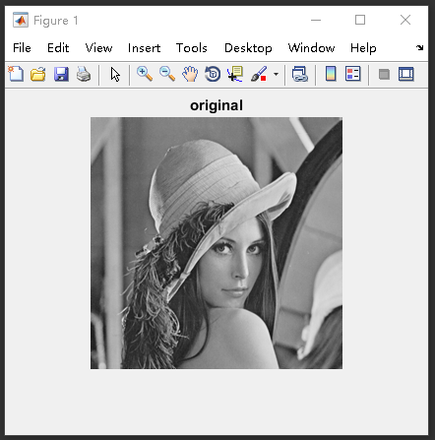

%%%%%%%%%%%%%%%%%%

% 2017-6-6

% test the DFT

%

%%%%%%%%%%%%%%%%%%

close all; %first step

clear all; %second step

I=imread('lena.ppm');

I=im2double(I);

F=fft2(I); %DFT

F=abs(F);

T=log(F+1);

imshow(T,[]);

title('Original DFT');

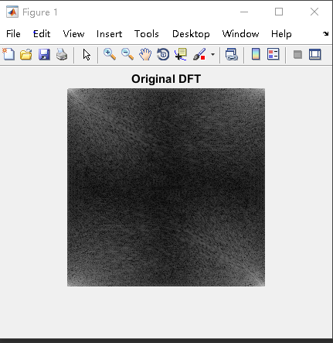

%%%%%%%%%%%%%%%%%%

% 2017-6-6

% test the DFT

%

%%%%%%%%%%%%%%%%%%

close all; %first step

clear all; %second step

I=imread('lena.ppm');

I=im2double(I);

F=fft2(I); %DFT

F=fftshift(F); %Shift

F=abs(F);

T=log(F+1);

imshow(T,[]);

title('DFT Shift');

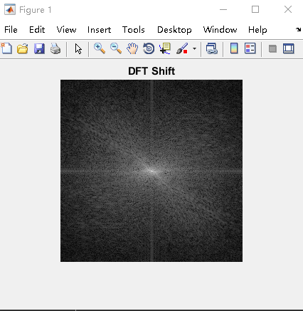

图像傅立叶变换后点的亮度表示对应频率部分的幅值。就理解为f(x)=a1sinx1+b1cosx1+......这个公式里的a，b这些系数。频移之后中央部分是低频部分，意思是中央部分的点对应的亮度就是低频部分的幅值。正中央的点，就是直流信号的幅值。频谱图和梯度图不要混淆了

频域处理的优势是，当在时域中处理图像时，如果直接应用卷积和相关运算，计算量将随着取样点N数量的平方而增加，增大了计算量和计算时间，无法达到数字图像实时处理的要求。

**图像的傅里叶变换**

图像是一个二维的信号，所以对它进行二维离散傅里叶变换，对于MXN的一幅图像的离散二维傅里叶变换，公式如下：

傅里叶变换的实质是将一个信号分离为无穷多多正弦及复指数信号的加成,既然是无穷多个信号相加,那对于非周期信号来说,每个信号的加权应该都是零——但有密度上的差别,你可以对比概率论中的概率密度来思考一下——落到每一个点的概率都是无限小,但这些无限小是有差别的

所以,傅里叶变换之后,横坐标即为分离出的正弦信号的频率,纵坐标对应的是加权密度

图像的频率是表征图像中灰度变化剧烈程度的指标，是灰度在平面空间上的梯度。比如教材中经典的例子：大面积的沙漠在图像中是一片灰度变化缓慢的区域，对应的频率值很低；而对于地表属性变换剧烈的边缘区域在图像中是一片灰度变化剧烈的区域，对应的频率值较高。

对图像而言，图像的边缘部分是突变部分，变化较快，因此反应在频域上是高频分量；图像的噪声大部分情况下是高频部分；图像平缓变化部分则为低频分量。也就是说，傅立叶变换提供另外一个角度来观察图像，可以将图像从灰度分布转化到频率分布上来观察图像的特征。

图像进行二维傅立叶变换得到频谱图，就是图像梯度的分布图,当然频谱图上的各点与图像上各点并不存在一一对应的关系，即使在不移频的情况下也是没有。傅立叶频谱图上我们看到的明暗不一的亮点，实际是上图像上某一点与邻域点差异的强弱，即梯度的大小，也即该点的频率的大小（可以这么理解，图像中的低频部分指低梯度的点，高频部分相反）。

不同频率信息在图像结构中有不同的作用。图像的主要成分是低频信息，它形成了图像的基本灰度等级，对图像结构的决定作用较小；中频信息决定了图像的基本结构，形成了图像的主要边缘结构；高频信息形成了图像的边缘和细节，是在中频信息上对图像内容的进一步强化。

用傅里叶变换可以得到图像的频谱图:

傅里叶变换可以看作是数学上的棱镜，将函数基于频率分解为不同的成分。

冈萨雷斯版<图像处理>里面的解释非常形象：一个恰当的比喻是将傅里叶变换比作一个玻璃棱镜。棱镜是可以将光分解为不同颜色的物理仪器，每个成分的颜色由波长（或频率）来决定。

